Подать сведения о травматизме за 2020 г.
потребуется по новой форме
Обращаем внимание на Приказ Росстата от 22.06.2020 N 326.

 | ИЗ ДОКУМЕНТА ВЫ УЗНАЕТЕ  В следующем году потребуется сдать в Росстат новую форму статнаблюдения N 7-травматизм. Срок представления сведений прежний – 25 января. Изменений в форме несколько:  - среди пострадавших при несчастных случаях на производстве надо отдельно отражать количество пострадавших по вине работников и работодателей, а также численность сотрудников, которые в момент травмы находились в состоянии опьянения;  - затраты на мероприятия по охране труда нужно привести не только суммарно, но и по статьям;  - организации представить сводный отчет за все обособленные подразделения в регионе;  - организация, которая не вела деятельность, должна подать форму, где заполнены строки со средней численностью работников, наличием здравпунктов и т.д.
 | КАК НАЙТИ ДОКУМЕНТ В КОНСУЛЬТАНТПЛЮС  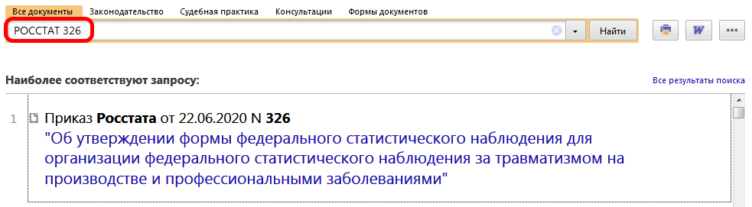
 | ДОПОЛНИТЕЛЬНАЯ ИНФОРМАЦИЯ  О том, что учесть при сдаче отчетов в Росстат, читайте в Обзоре: "Нулевые данные, уточненные сведения: что учесть при сдаче статотчетности, чтобы избежать штрафа" (КонсультантПлюс, 2019).
 | 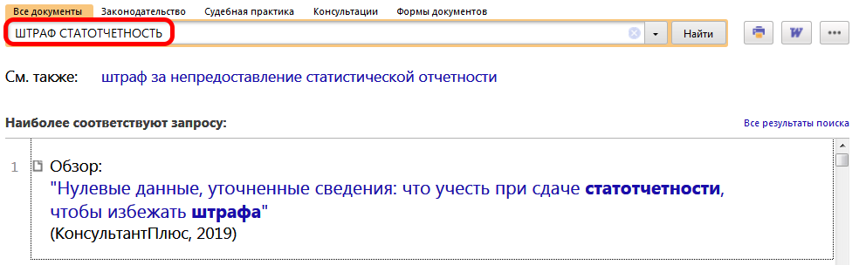
1

